Экологический проект
« Береги природу!»
Разработала Подсобляева Светлана Константиновна, воспитатель
МДОУ« Детский сад комбинированного вида № 124»

В гармонии, в дружбе
С природой будем жить.
Давайте же, дети, будем
Природу беречь и любить!

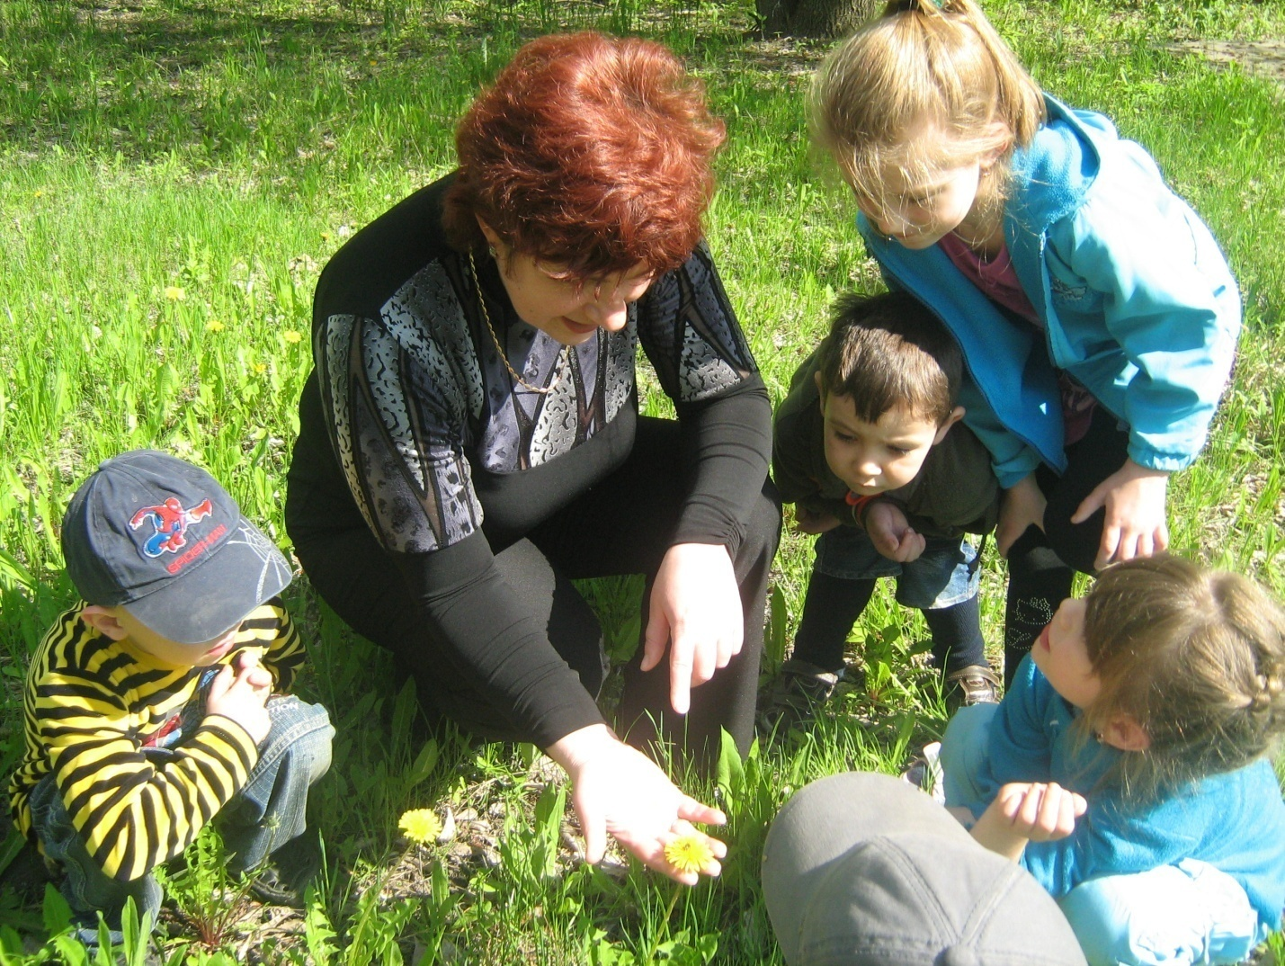

Цель проекта:

продолжать формирование экологической культуры детей, расширять представления о природе родного края, о взаимосвязях в ней и о способах
ее сохранения. Прививать навыки культурного поведения в природе, продолжать воспитывать любовь к ней, нетерпимость к бессмысленной порче растений и уничтожению птиц, животных, насекомых.
Вызвать желание посильно помогать ей и защищать.
Познакомить с редкими растениями и животными родного края
и создать Красную Книгу Саратовской области.

Актуальность проекта:

Сегодня главное условие существования человека в окружающем мире – это установление правильных отношений между его системами, осознание их взаимосвязи и влияние их друг на друга.
Ни для кого не секрет, что в последнее время эти взаимосвязи заметно нарушились. Этому свидетельствуют глобальные экологические катастрофы последних лет.
В связи с хозяйственной деятельностью человека постоянно меняются условия окружающей среды. Природа и растительный мир в частности претерпевают все большие изменения.
Рост транспорта и городских хозяйств, как следствие - выброс отходов разного рода. Неразумное, недальновидное, хищническое использование природных ресурсов, а также массовый отдых на лоне природы – все это приводит к уничтожению природы: загрязнению воздуха, почвы, воды, вытаптыванию травянистых растений, поломке деревьев, кустарников, замусориванию растительных сообществ, и просто к уничтожению отдельных видов растений и животных.
Но, прежде чем научить защищать, нужно познакомить детей с
объектами природы, дать возможность понять их, полюбить, прикоснуться душой и не дать исчезнуть с лица земли нашей.
Формирование знаний о редких растениях следует начинать с дошкольного детства. Именно в этом возрасте, я считаю, необходимо познакомить детей с Красной книгой родного края, чтобы ребенок узнал редкие растения, осознал причины уменьшения численности или вовсе исчезновения тех или иных растений.
К примеру, в Красной книге Саратовской области, вышедшей в 1996 году, приводятся статьи с описанием 184 видов растений, 4 вида грибов и 1 вид лишайника природной флоры области. Я знакомлю детей лишь с некоторыми из них.
Наша Земля в опасности! Возможно, что природа нам дает последний шанс, и не просто кричит, а стонет: «Люди, одумайтесь!» Мы выдвигаем лозунг: « Все на защиту природы!», « Берегите природу!»

Вид проекта: творческо – информационный.

По содержанию: ребенок и окружающий мир

По характеру контактов: внутри ДОУ, внутри района, области.

По количеству участников: коллективный

По продолжительности: длительный

Участники: воспитатели, дети, родители

Образовательная область: Знакомство с природой ближайшего окружения, с причинами ее загрязнения и со способами ее защиты

Результат: создание Красной книги, участие во 2 областном фестивале детских дошкольных экологических театров « Через искусство к зеленой планете»( Диплом 2 степени),участие в международном конкурсе рисунков по защите окружающей среды, участие в конкурсе Заводского района « Детский сад года», проведение экологической акции: « Сделаем парк чистым!»,участие во Всероссийском конкурсе методических материалов « Воспитание экологической культуры»(диплом победителя 2 степени)
Этапы проекта:
1этап: подготовительный:

Воспитатели и дети:
- наблюдения за природой и отношением к ней людей,
- занятия по ознакомлению с природой « Лес – богатство и краса! Береги свои леса!», « Здравствуй Лес, зимний лес, полный сказок и чудес!», « Воздух – невидимка», « Покормите птиц зимой!» и др;
- организация кружка « Друзья природы»
- знакомство с растениями и животными родного края;
- беседы о редких растениях саратовской области, о людях – защитниках природы, о красоте, окружающего нас леса, о загрязнении близлежащих родников, о правилах поведения в природе, о том, как каждый из нас помогает природе,
- экскурсии к роднику «Живи, родник, живи!», в ближайший парк « В парк ребята пришли, а что увидели? Что интересного нашли?»,
« В гости к ели», « Письмо Черемухи», « Письмо Березки»
- разучивание сценок: « Любите все живое», « Белая черемуха», « Пташки, летите сюда, ждет вас здесь еда!», « Гришка в лесу!»
- сюжетно – ролевые игры: « Юный друг природы», « Ветеринар»,
« Цветочный магазин», « Лесничий».
- рассматривание иллюстраций, наборов открыток;
- приобретение плакатов и листовок с природоохранным содержанием;
- заучивание стихов и песен о природе;
- пословиц об охране леса;
- отгадывание загадок, ребусов и кроссвордов;
- чтение сказок об охране природы « Серая Шапочка и Красный Волк», «Жила – была река»,
- просмотр программ из цикла: « Земля в опасности»

Дети и родители:

- поездка на дачу, на Волгу, на пруд, в парк;
- поход в лес, прогулки в природу;
- экскурсия в краеведческий музей;
- изготовление поделок из природного материала;
- гербарий;
- сбор и приобретение семян;
- сбор коллекции камней, коряг, ракушек, интересных природных вещиц.

2 этап: продуктивная деятельность.

- работа в экологическом кружке « Друзья природы»
- участие в международном экологическом конкурсе рисунков;
- - проведение экологической акции совместно с родителями «Сделаем парк чистым!», лозунг: « После нас чище, чем до нас!»;
- проведение консультаций для воспитателей: « Человек и природа»,
« Экологическая культура и экологическое здоровье», « Компоненты экологических центров» (во всех группах);
- оформление альбома « Береги природу» (из опыта работы).
- проведение экологических праздников: « День Защиты Природы», « День Земли», « День птиц»;
- проведение экологических развлечений « Земля – наш общий дом» »,
« Путешествие в волшебный лес!»;
- оформление папок – передвижек: « День Защиты окружающей среды»,
« Зима», « Весна», « Лето», «Осень»;
- разработка перспективного плана по экологии по всем возрастам;
- рисование « Береги природу», « Мой любимый цветок»,
« Саратов – красивый и зеленый»;
- оформление выставки « Город будущего»
- совместный плакат: « Сделаем Саратов чистым и зеленым!»
- засушивание гербария;
- сбор и приобретение семян для озеленения участка;
- изготовление природоохранных знаков;
- работа в уголке природы, уход за ее обитателями;
- изготовление моделей, дидактических игр для улучшения восприятия знаний по природе;
- оформление книжной выставки по теме;
- проведение экспериментов: «Свалка и дождь», со снегом, льдом, водой, песком, воздухом, почвой.
- создание своей Красной книги;

3 этап: Презентация проекта

участие во 2 областном фестивале детских дошкольных экологических театров « Через искусство к зеленой планете»( Диплом 2 степени)
- участие в конкурсе Заводского района « Детский сад года» на экологическую тематику (муниципальный уровень)
- участие в Международном конкурсе рисунков по защите окружающей среды;
- презентация проекта « Волга – матушка» (региональный уровень), презентация « Будем Волгу мы любить, оберегать!»;
- презентация своей Красной книги.

Литература:

- «Формирование экологической культуры у дошкольников» Л.Г.Киреева,
С.В. Бережнова
- «Методика экологического воспитания в детском саду» С.Н.Николаева
- «Воспитание любви к природе у дошкольников»Ю.А.Вакуленко
- «Экологические сказки»

